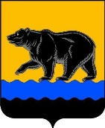

АДМИНИСТРАЦИя ГОРОДА нЕФТЕЮГАНСКА

ПОСТАНОВЛЕНИЕ

28.12.2023 |  | № 170-нп
г.Нефтеюганск

Об утверждении положения о порядке использования элементов бренда города Нефтеюганска

В соответствии с Федеральным законом Российской Федерации от 06.10.2003 № 131-ФЗ «Об общих принципах организации местного самоуправления в Российской Федерации», распоряжением Правительства Ханты-Мансийского автономного округа - Югры от 19.10.2018 № 539-рп «О Концепции развития территориального маркетинга и брендинга в Ханты-Мансийском автономном округе - Югре до 2025 года», Уставом города Нефтеюганска, в целях продвижения бренда города Нефтеюганска администрация города Нефтеюганска постановляет:
1.Утвердить положение о порядке использования элементов бренда города Нефтеюганска согласно приложению к постановлению.
2.Обнародовать (опубликовать) постановление в газете «Здравствуйте, нефтеюганцы!».
3.Департаменту по делам администрации города (Филинова Н.В.) разместить постановление на официальном сайте органов местного самоуправления города Нефтеюганска.
4.Контроль исполнения постановления оставляю за собой.

Глава города Нефтеюганска Э.Х.Бугай

Приложение
к постановлению
администрации города
от 28.12.2023 № 170-нп

Положение
о порядке использования элементов бренда города Нефтеюганска

1.Общие положения
1.1.Положение о порядке использования элементов бренда города Нефтеюганска (далее – Положение) разработано в соответствии с Концепцией развития территориального маркетинга и брендинга в Ханты-Мансийском автономном округе - Югре до 2025 года, утвержденной распоряжением Правительства Ханты-Мансийского автономного округа - Югры от 19.10.2018 № 539-рп, в целях продвижения бренда города Нефтеюганска.
1.2.Бренд города Нефтеюганска является результатом интеллектуальной деятельности, исключительное право на который принадлежит администрации города Нефтеюганска.
1.3.Администрация города Нефтеюганска, являясь обладателем исключительных прав на бренд города Нефтеюганска, предоставляет неопределенному кругу лиц право на использование элементов бренда города Нефтеюганска без оформления договорных отношений с администрацией города Нефтеюганска.
1.4.Элементы бренда города Нефтеюганска в соответствии с приложением к Положению содержатся в брендбуке, который размещается в свободном доступе на официальном сайте органов местного самоуправления города Нефтеюганска.
1.5.Элементы бренда города Нефтеюганска не подменяют официальные символы города.

2.Основные понятия
2.1.Бренд города Нефтеюганска - уникальный эмоционально-позитивный образ, обусловленный природными, историческими, производственными, социально-культурными и другими особенностями города Нефтеюганска.
2.2.Брендбук - документ, который содержит описание основных элементов бренда города Нефтеюганска, а также способы использования бренда на различных уровнях коммуникации, рекомендации по его использованию с целью формирования целостного восприятия бренда потребителями.
2.3.Элементы бренда города Нефтеюганска - средства, которые обеспечивают уникальность бренда города. К основным элементам бренда города относятся логотип, слоган, графические элементы.

3.Порядок использования бренда города Нефтеюганска
3.1.Элементы бренда города Нефтеюганска могут использоваться:
3.1.1.Для художественного оформления города в дни государственных и городских праздников, при проведении общегородских мероприятий.
3.1.2.На спортивной форме и наградной атрибутике для участников спортивных мероприятий.
3.1.3.На зданиях, сооружениях, в помещениях, принадлежащих юридическим лицам и индивидуальным предпринимателям.
3.1.4.На объектах благоустройства (декоративные, технические, планировочные, конструктивные устройства, растительные компоненты, различные виды оборудования и оформления, некапитальные нестационарные сооружения, элементы облицовки фасадов, пешеходные переходы и другое).
3.1.5.На малых архитектурных формах, служащих для удобства пребывания людей и для придания окружающей среде благоприятного вида (фонтаны, беседки, скамейки, лавочки, декоративные ограждения, клумбы, цветники, декоративные скульптуры, оборудование и покрытие детских площадок, хоккейных коробок и другое).
3.1.6.При оформлении всех видов транспорта общего пользования, транспортных карт, остановочных павильонов.
3.1.7.В презентациях и на выставках.
3.1.8.На информационных указателях, в наружной рекламе, в том числе размещаемой в электронных и печатных средствах массовой информации.
3.1.9.На выпускаемой продукции, ярлыках, ценниках, упаковках товаров, рекламе данных товаров, производимых на территории города Нефтеюганска.
3.1.10.На сувенирной продукции (футболки, бейсболки, информационно-печатная продукция, в том числе бланки документов, открытки, раскраски, марки, блокноты, визитки, пригласительные билеты, книжная продукция), аудиовизуальной продукции на любых видах носителей.
3.2.Используемые в оформлении элементы бренда города Нефтеюганска должны поддерживаться в чистом и целостном состоянии.
3.3.Не допускается использование элементов бренда города Нефтеюганска:
3.3.1.На информационных ресурсах и материальных носителях, содержащих элементы негатива, признаки экстремизма, призывы к насилию и дискриминации (в том числе в виде общих лозунгов), в материалах порнографического содержания.
3.3.2.На спиртосодержащей и табачной продукции.
3.3.3.На взрывчатых веществах и материалах, за исключением пиротехнических изделий.
3.3.4.На товарах, подлежащих обязательной сертификации или иному обязательному подтверждению соответствия требованиям технических регламентов.
3.3.5.На товарах, производство или реализация которых требует получения лицензий или иных специальных разрешений.
3.3.6.На лекарственных средствах, а также информационных ресурсах, содержащих информацию о лечебных свойствах продукции или услуги.
3.3.7.Если при его использовании происходит искажение смысла информации.
3.4.При выявлении фактов использования элементов бренда с нарушением норм, установленных Положением, департамент экономического развития администрации города Нефтеюганска в течение 5 рабочих дней с даты установления такого факта направляет письменное уведомление о необходимости устранения выявленных нарушений в адрес лица, допустившего их.
3.5.Уведомление направляется любым из доступных способов: почтовым отправлением с уведомлением, на адрес электронной почты, нарочно, посредством мессенджеров (Viber, WhatsApp, Telegram).
3.6.Лицо, допустившее нарушение Положения, обязан в течение 10 рабочих дней с момента получения письменного уведомления, направленного в соответствии с пунктом 3.5 Положения, устранить выявленные нарушения.
3.7.В случае повторного выявления не устраненных нарушений, администрация города Нефтеюганска, являясь обладателем исключительных прав на бренд города Нефтеюганска, вправе обратиться в суд с исковым заявлением об устранении выявленных нарушений.

Приложение к Положению о порядке
использования элементов бренда
города Нефтеюганска

Элементы бренда

1.Логотип города Нефтеюганска

1.1.Полная версия логотипа 1.2.Сокращенная версия
логотипа
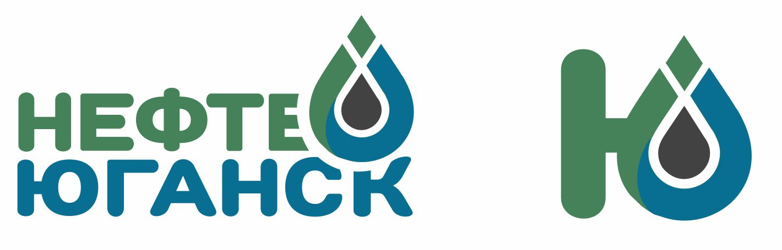

1.3.Полная версия логотипа 1.4.Сокращенная версия
для черно-белой печати логотипа для черно-белой
печати
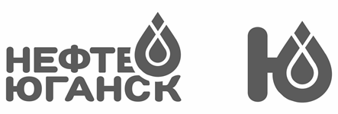

2.Слоган города Нефтеюганска

«Город, рожденный нефтью»

